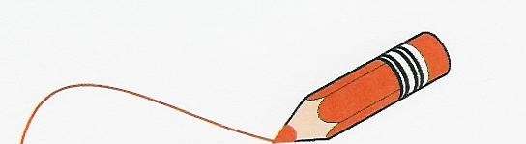
FIGURAS COM FÓSFOROS

1º/2º ANOS DE ESCOLARIDADE

- Constrói a seguinte figura (o cão Bobi):
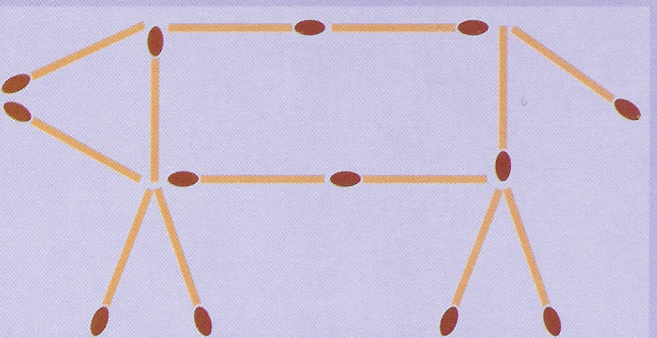

Move um fósforo para pores o Bobi a caminhar no sentido contrário.

- Com 8 fósforos representa este peixe a nadar para a direita.
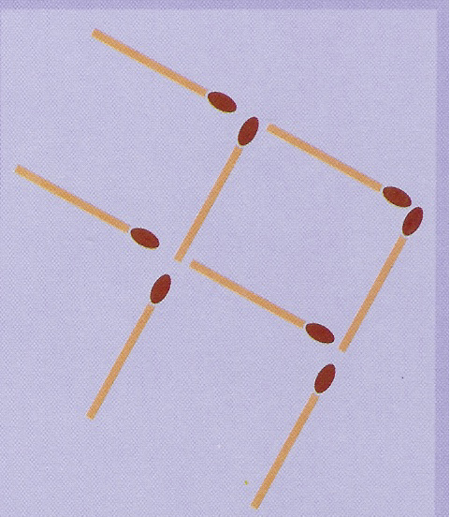

Consegues pô-lo a nadar para a esquerda, movendo apenas 3 fósforos? Experimenta.

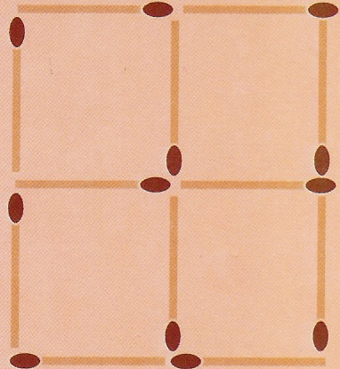
- Com 12 fósforos constrói a figura ao lado.

Quantos quadrados vês?

_________________________________________

Retira 2 fósforos para que a figura fique só
com 2 quadrados.

GRUPO DE TRABALHO DE SERNANCELHE
FIGURAS COM FÓSFOROS

3º/4º ANOS de escolaridade

- Reproduz este motivo com a ajuda de 13 fósforos.

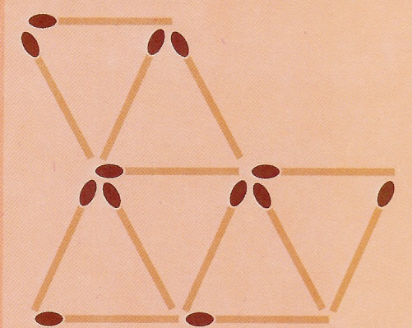

Quantos triângulos vês?

__________________________________________________________

Obtém 3 triângulos retirando apenas 3 fósforos.

- Na figura estão representados 3 triângulos.

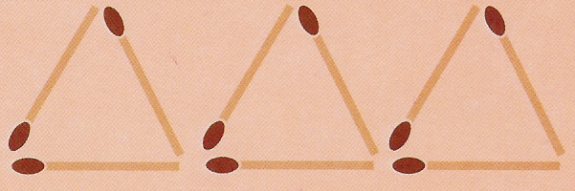

Move 2 fósforos para ficares com 4 triângulos.

GRUPO DE TRABALHO DE SERNANCELHE

